Справка по промышленной площадке ICL-КПО ВС

На производственной площадке площадью 8 га в с.Усады Лаишевского района располагаются корпус завода по производству вычислительной техники и инженерный центр.
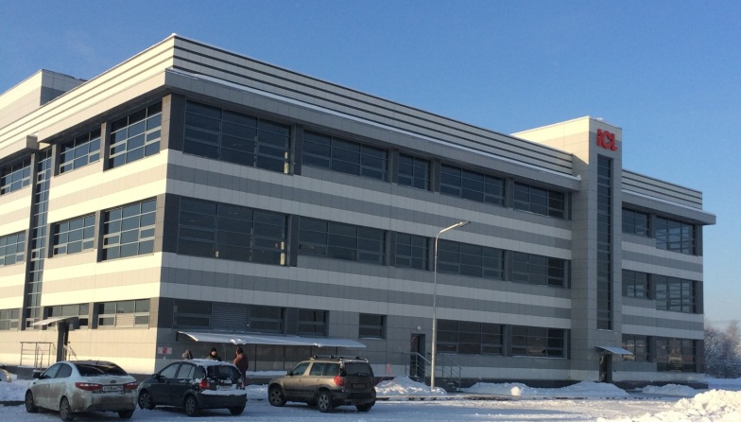
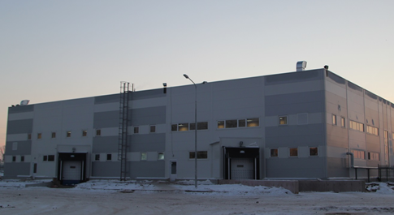

Завод вычислительной техники
- введен в эксплуатацию весной 2013 года
- площадь производственной части - 4 647 кв.м.
- мощность – до 300 000 изделий в год
- численность персонала – 250 человек
- средняя заработная плата – 41 000 руб. в месяц.
Завод осуществляет серийное производство компьютеров, серверов, ноутбуков и решений на их основе для различных отраслей народного хозяйства под торговой маркой ICL RAY.
С начала работы завода освоено производство 15 новых видов продукции и выпущено более 100 тысяч единиц изделий.

Инженерный центр
- введен в эксплуатацию в декабре 2013 года
- общая площадь здания - 4 915 кв.м.
В центре работают программисты и системные инженеры в области прикладного программного обеспечения, специалисты по консалтингу и внедрению производственных и финансовых систем. Численность персонала – 300 человек. На площади в 2300 кв.м. реализован проект с IBM, который стартовал с конца 2014г. и предполагает занятость 300 специалистов. С 2016 года с увеличением штата сотрудников проект с IBM может быть расширен.

IT-деревня
Для привлечения квалифицированных специалистов рядом с заводом на площади в 10 га возведена первая очередь посёлка для специалистов - ИТ-деревня, где уже построены и заселены четыре восьмиквартирных дома (32 квартиры), а также 40 индивидуальных жилых домов. В рамках второй очереди согласован генплан и идёт проектирование инженерных сетей. В 2015-2016 гг. планируется возвести дополнительно таунхаусы на 120 семей и 130 индивидуальных домов.
Справка о группе компаний ICL

Группа компаний ICL - производитель компьютерного оборудования, системный интегратор и ИТ-аутсорсер, крупнейшая региональная ИТ-компания по рейтингу РА «Эксперт». В компании работают 2000 специалистов.

Компания основана в 1992 году Казанским производственным объединением вычислительных систем (Казанский завод «ЭВМ») и британской компанией International Computers Limited (ICL), с 2002 по 2013 входила в группу компаний Fujitsu.

Занимает 1-е место в рейтинге РА «Эксперт» производителей компьютерного оборудования, входит в ТОП-10 крупнейших российских ИТ-компаний по разработке ПО, информационной безопасности и ERP-услугам.

Компания является лидером профессионального ИТ-аутсорсинга в России. Обеспечивает бесперебойное функционирование и мониторинг работы ИТ-инфраструктуры 50 крупных заказчиков из 26 стран мира в рамках партнерства с компанией Fujitsu, обеспечивает рост показателей эффективности бизнеса.

Среди постоянных клиентов ГК ICL министерства и ведомства РФ и регионов, предприятия топливно-энергетического комплекса, банковский сектор, ОАО «Газпром» и его дочерние предприятия, крупные международные и глобальные компании.

Руководство компании проводит активную социальную политику, решает жилищные проблемы молодых семей сотрудников, построило первую очередь ИТ-поселка в селе Усады, и запускает строительство второй очереди. Компания предоставляет беспроцентные ссуды и выплату процентов по ипотеке сотрудников, помогает иногородним специалистам с переездом в Казань.
Структура продаж по сферам деятельности за 2014г.

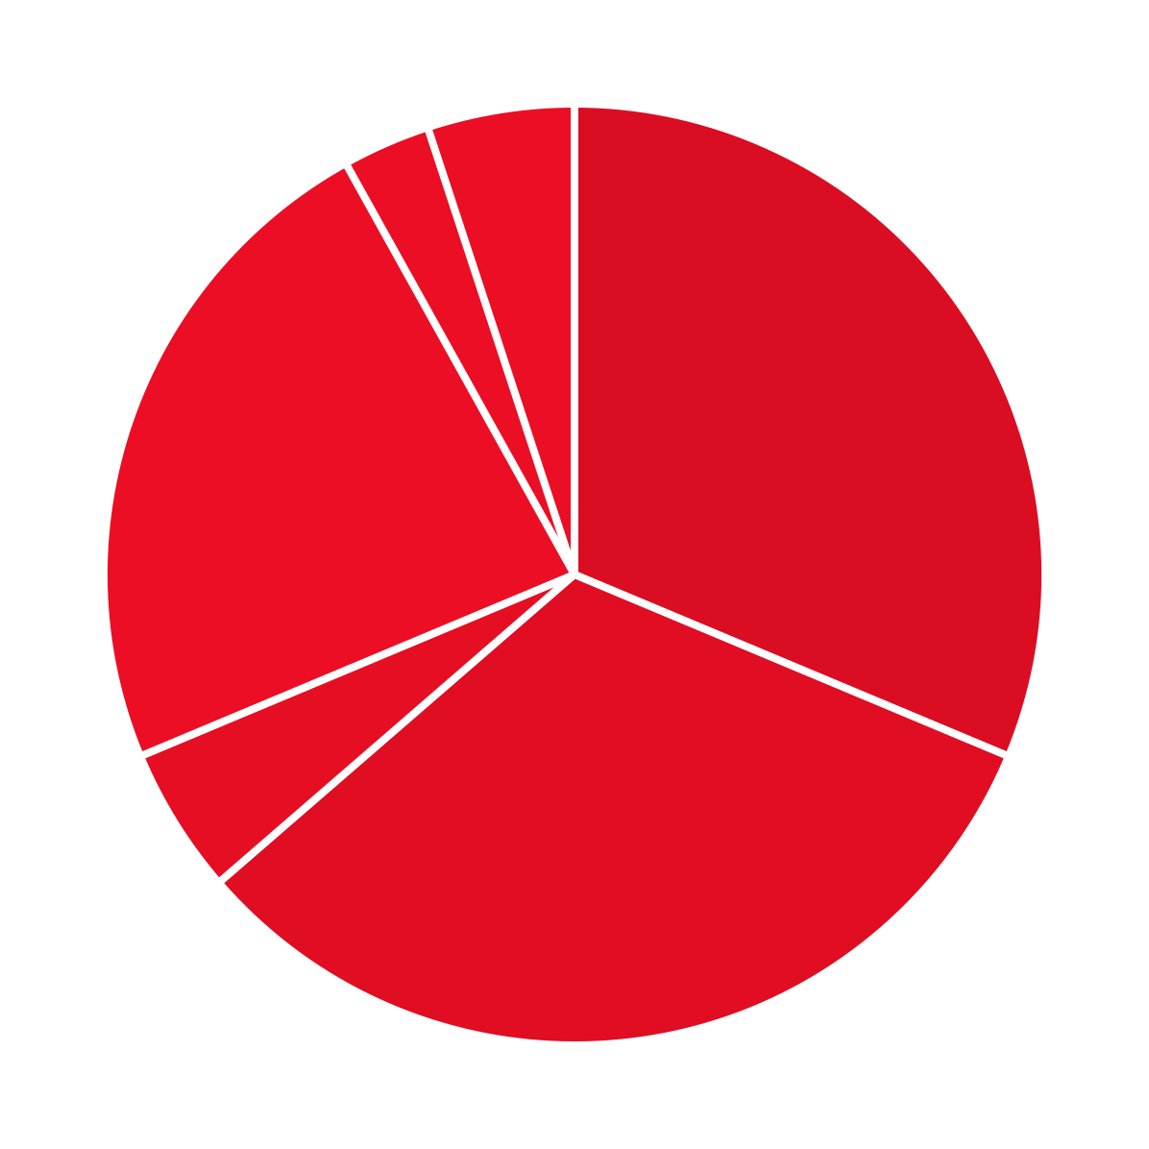
Оборудование собственного производства
_______________________
Системная интеграция
_______________________
Экспортируемые услуги
_________________
___________________________
_______________________
Консалтинг и разработка ПО
Инжиниринг
31%
32%
23%
5%
3%
5%
_____________

Прочее
Структура продаж по заказчикам за 2014г.
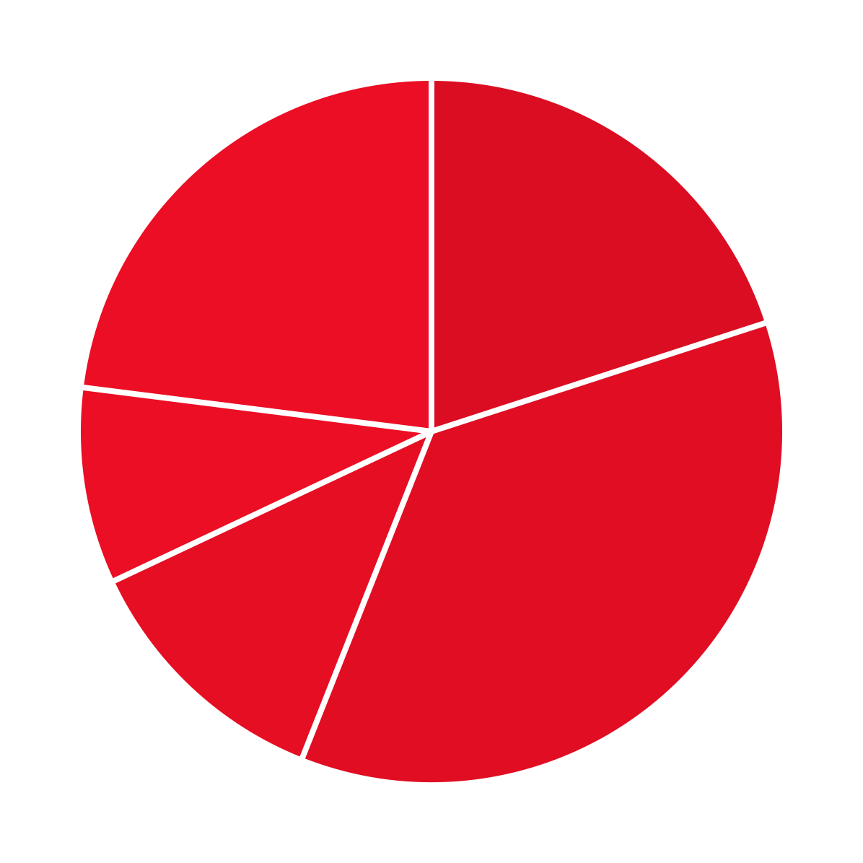
Республика Татарстан
Российская Федерация
Силовые структуры
Газпром
Зарубежные заказчики
_______________________
_______________________
_______________________
______________
_______________________
20%
36%
12%
23%
9%

Динамика роста группы компаний ICL 2003-2014 гг.
